НАРЕДБА № 4 ОТ 4 МАРТ 2009 Г. ЗА УСЛОВИЯТА И РЕДА ЗА ПРЕДПИСВАНЕ И ОТПУСКАНЕ НА ЛЕКАРСТВЕНИ ПРОДУКТИ
Издадена от Министерството на здравеопазването
Обн. ДВ. бр.21 от 20 Март 2009г., изм. ДВ. бр.91 от 17 Ноември 2009г., изм. ДВ. бр.94 от 29 Ноември 2011г., изм. ДВ. бр.2 от 6 Януари 2012г., изм. и доп. ДВ. бр.81 от 17 Септември 2013г., изм. ДВ. бр.104 от 3 Декември 2013г., изм. и доп. ДВ. бр.15 от 21 Февруари 2014г., изм. и доп. ДВ. бр.68 от 15 Август 2014г.
Глава първа.
ОБЩИ ПОЛОЖЕНИЯ
Чл. 1. С тази наредба се определят:
1. медицинските специалисти, които могат да издават рецепти, редът за предписване на лекарствени продукти, срокът за изпълнението, случаите и редът, при които магистър-фармацевт може да откаже да изпълни лекарско предписание;
2. условията и редът, по които български граждани и чужди граждани, постоянно и временно пребиваващи в страната и пътуващи извън Република България, могат да носят или да изнасят лекарствени продукти, предназначени за лечението им;
3. количествата лекарствени продукти, предназначени само за лечението на транзитно преминаващи и временно пребиваващи на територията на страната лица, които те могат да притежават;
4. (нова - ДВ, бр. 15 от 2014 г.) условията и редът за признаването и изпълнението на рецепти, издадени в друга държава членка;
5. (изм. - ДВ, бр. 81 от 2013 г., предишна т. 4 - ДВ, бр. 15 от 2014 г.) редът за предписване на лекарствени продукти, съдържащи наркотични вещества от приложения № 2 и 3 към чл. 3, т. 2 и 3 от Наредбата за реда за класифициране на растенията и веществата като наркотични, приета с Постановление № 293 на Министерския съвет от 2011 г. (ДВ, бр. 87 от 2011 г.);
6. (предишна т. 5, изм. - ДВ, бр. 15 от 2014 г.) редът за отпечатване и разпределяне на бланки за отпускане и отчитане на лекарствените продукти по т. 5.

Чл. 2. Режимът на предписване на лекарствените продукти е определен в разрешението за употреба на лекарствения продукт.

Чл. 3. Разрешените за употреба и регистрираните лекарствени продукти на територията на Република България се обявяват на интернет страницата на Изпълнителната агенция по лекарствата.

Глава втора.
МЕДИЦИНСКИ СПЕЦИАЛИСТИ, КОИТО МОГАТ ДА ИЗДАВАТ РЕЦЕПТИ
Чл. 4. (1) Право да предписват разрешени за употреба в страната лекарствени продукти и да издават рецепти имат лекари/лекари по дентална медицина, упражняващи медицинската професия.
(2) (Изм. - ДВ, бр. 81 от 2013 г.) Право да отпускат лекарствените продукти, съдържащи наркотични вещества от приложение № 1 на Наредба № 2 от 2012 г. за условията и реда за осъществяване на програми за лечение с агонисти и агонисти-антагонисти на лица, зависими към опиоиди (ДВ, бр. 49 от 2012 г.) имат лекари, работещи в програмите, получили разрешение от министъра на здравеопазването.
(3) Фелдшерите имат право да предписват разрешени за употреба в страната лекарствени продукти и да издават рецепти, с изключение на тези от приложение № 1, само при сключен договор с лечебно заведение.

Чл. 5. (Изм. - ДВ, бр. 94 от 2011 г.) (1) В регионалната здравна инспекция (РЗИ) се води регистър на лекарите и лекарите по дентална медицина, които предписват лекарствени продукти, съдържащи наркотични вещества.
(2) В регистъра по ал. 1 се вписват данните на лекаря/лекаря по дентална медицина по документа за самоличност, личен код и код на лечебното заведение.

Глава трета.
ПРЕДПИСВАНЕ НА ЛЕКАРСТВЕНИ ПРОДУКТИ
Раздел I.
Ред за предписване на лекарствени продукти
Чл. 6. (1) Предписването на лекарствени продукти се извършва на рецептурна бланка с бял цвят съгласно приложение № 2.
(2) (Отм. - ДВ, бр. 81 от 2013 г.)
(3) Върху рецептурната бланка задължително се отбелязва режимът на отпускане - за еднократно или многократно отпускане, като при многократното отпускане се уточнява и колко пъти ще се изпълнява рецептата.
(4) Рецептите с режим многократно отпускане имат валидност до 6 месеца от датата на издаването им и съдържат означение на броя на отпусканията.

Чл. 7. (1) Рецептурната бланка съдържа:
1. (доп. - ДВ, бр. 68 от 2014 г., в сила от 15.08.2014 г.) "инскрибцио" - собствено и фамилно име на лицето по чл. 4, уникален идентификационен номер, наименование и адрес на лечебното заведение, телефон за връзка, дата на издаване на рецептата;
2. "прескрибцио" - наименование, количество на активно вещество в лекарствена форма и количеството на лекарствения продукт; количеството се изписва с цифри, а при предписване на лекарствени продукти, съдържащи наркотични вещества - и с думи;
3. "сигнатура" - посочват се еднократната и денонощната доза на лекарствения продукт, продължителността на курса на лечение и необходимостта от повтарянето му; дозата се изписва с цифри; при предписване на доза, по-висока от максимално определената при разрешаването за употреба на лекарствения продукт, предписващият се подписва срещу превишената доза; не се допускат общи изрази като: "известно", "по наставление", "по схема" и др.;
4. "субскрибцио" - указания за начина на изпълнение на предписанието; при използване на указанията "цито", "цитисимо" или "статим" задължително се записва часът на предписването на лекарствения продукт;
5. подпис на лекаря/лекаря по дентална медицина/фелдшера;
6. (изм. - ДВ, бр. 68 от 2014 г., в сила от 15.08.2014 г.) личен печат на лекаря/лекаря по дентална медицина и/или печат на лечебното заведение;
7. трите имена на пациента, възрастта и адрес по местоживеене, като при бременна жена, кърмачка или дете се отразява и това обстоятелство;
8. (нова - ДВ, бр. 68 от 2014 г., в сила от 15.08.2014 г.) Уникален идентификационен номер (УИН) на магистър-фармацевта от регистъра на Българския фармацевтичен съюз.
(2) (Отм. - ДВ, бр. 81 от 2013 г.)

Чл. 8. (1) Лекарствените продукти се изписват четливо на латиница с международното непатентно или фармакопейно наименование на лекарственото им вещество или търговските им наименования.
(2) Количеството на лекарственото вещество в предписвания лекарствен продукт се изразява:
1. в грамове, когато е един грам или над един грам (g);
2. в милиграми, когато е по-малко от един грам (mg);
3. количества, по-малки от един милиграм, се означават в микрограми, като тази мерителна единица не се съкращава, а се изписва с думи (microgram);
4. обемите се изразяват в милилитри (ml);
5. в международни единици (IU) - за лекарствени продукти от биологичен произход.
(3) Съкращенията на лекарствената форма се изписват върху рецептурната бланка/лекарствения лист в съответствие с действащата в страната фармакопея.
(4) Забранява се използването на съкращения и поправки при изписване наименованията на лекарствените продукти.

Чл. 9. Лекарствени продукти, приготвени по магистрална и фармакопейна рецептура, се предписват на отделна рецептурна бланка.

Чл. 9а. (Нов - ДВ, бр. 15 от 2014 г.) (1) На рецепти, които ще се изпълняват в друга държава членка, се изписват необходимите за лечението на конкретен пациент лекарствени продукти, с изключение на лекарствените продукти по чл. 174 от Закона за лекарствените продукти в хуманната медицина.
(2) Рецептите по ал. 1 се изписват при спазване изискванията на тази наредба, като задължително се включват всички данни, посочени в приложение № 4а.
(3) Лекарствените продукти се предписват по международно непатентно наименование или фармакопейно наименование на лекарственото им вещество.
(4) Лекарствените продукти могат да бъдат предписани по търговско наименование в следните случаи:
1. когато се предписва биологичен лекарствен продукт по смисъла на § 2, т. 2 от допълнителните разпоредби на Наредба № 27 от 2007 г. за изискванията към данните и документацията за разрешаване за употреба и регистрация на лекарствени продукти (ДВ, бр. 54 от 2007 г.);
2. когато това е необходимо от медицинска гледна точка по преценка на лицата по чл. 4, като в този случай в рецептата се посочват причините, които налагат използването на посоченото търговско наименование.

Чл. 10. При предписване на всеки отделен лекарствен продукт лицето по чл. 4 е задължено да се информира от пациента за предшестващо или съпътстващо лечение с други лекарствени продукти.

Раздел II.
Предписване на лекарствени продукти, съдържащи наркотични вещества
Чл. 11. (1) (Изм. - ДВ, бр. 81 от 2013 г.) Предписването на лекарствени продукти, съдържащи наркотични вещества, се извършва на специална рецептурна бланка, предоставена от Министерството на здравеопазването, с жълт цвят - за лекарствени продукти, съдържащи наркотични вещества от приложение № 2 към чл. 3, т. 2 от Наредбата за реда за класифициране на растенията и веществата като наркотични, и със зелен цвят - за лекарствени продукти, съдържащи наркотични вещества от приложение № 3 към чл. 3, т. 3 от Наредбата за реда за класифициране на растенията и веществата като наркотични.
(2) Лекарствените продукти по приложение № 5, съдържащи наркотични вещества в комбинация, се предписват на рецептурната бланка по ал. 1 със зелен цвят.
(3) Специалната рецептурна бланка се отпечатва в три екземпляра на химизирана хартия и съдържа освен данните по чл. 7 и следните допълнителни данни:
1. серия и номер на рецептурната бланка;
2. надпис "Документ, който подлежи на специален отчет".
(4) Срокът на валидност на специалната рецепта е 7 дни от датата на издаването й.

Чл. 12. (1) Рецептата се издава в три екземпляра, първите два от които се предават на пациента, а третият се съхранява от лекаря/лекаря по дентална медицина в продължение на една година и се предоставя на контролните органи при проверка.
(2) (Изм. - ДВ, бр. 94 от 2011 г.) След изтичане на срока по ал. 1 рецептите се предават с приемно-предавателен протокол на инспекторите в РЗИ, които ги съхраняват за срок 10 години, след което се унищожават от комисия, определена със заповед на директора на РЗИ.
(3) (Отм. - ДВ, бр. 81 от 2013 г.)
(4) Когато лекарственият продукт се заплаща от Националната здравноосигурителна каса (НЗОК), лекарят задължително попълва кода на НЗОК на съответния лекарствен продукт и МКБ кода на заболяването съгласно наредбата по чл. 45, ал. 3 от Закона за здравното осигуряване (ЗЗО).
(5) По преценка на лекаря на една рецептурна бланка може да се предписва повече от един лекарствен продукт, съдържащ наркотични вещества.
(6) Забранява се предписването на лекарствени продукти, които не съдържат наркотични вещества, на специалните рецептурни бланки.

Чл. 13. (Отм. - ДВ, бр. 81 от 2013 г.)

Чл. 14. При предписване на лекарствени продукти, съдържащи наркотични вещества, се спазват следните изисквания:
1. количеството на лекарствените продукти се изписва с цифри и с думи;
2. количеството на предписания лекарствен продукт не може да надвишава терапевтичната доза за 30 дни.

Чл. 15. (Доп. - ДВ, бр. 81 от 2013 г., изм. - ДВ, бр. 104 от 2013 г.) Лекарствени продукти, съдържащи етилморфин, кодеин, фенобарбитал и трамадол в количества до 50 мг за дозова единица в комбинация с други лекарствени вещества, се предписват на обикновена рецептурна бланка за еднократно отпускане и в количества, съобразени с дневната дозировка, за не повече от 30 дни.

Чл. 16. При предписване на всеки отделен лекарствен продукт лицето по чл. 4 е задължено да се информира от пациента за предшестващо или съпътстващо лечение с други лекарствени продукти.

Раздел III.
Предписване на лекарствени продукти, заплащани от републиканския бюджет за лечението на българските граждани за заболявания, извън обхвата на задължителното здравно осигуряване
Чл. 17. Лекарите могат да предписват лекарствени продукти, заплащани със средства от републиканския бюджет за лечение на заболявания, извън обхвата на задължителното здравно осигуряване съгласно Наредба № 34 от 2005 г. за реда за заплащане от републиканския бюджет на лечението на българските граждани за заболявания, извън обхвата на задължителното здравно осигуряване.

Чл. 18. Лекарствените продукти по чл. 17 се предписват на рецептурна бланка, съответно лекарствен лист, съгласно приложения № 8 и 7 на Наредба № 34 от 2005 г. за реда за заплащане от републиканския бюджет на лечението на българските граждани за заболявания, извън обхвата на задължителното здравно осигуряване.

Чл. 19. Количеството на предписаните лекарствени продукти следва да съответства на сроковете по чл. 22 от Наредба № 34 от 2005 г. за реда за заплащане от републиканския бюджет на лечението на българските граждани за заболявания, извън обхвата на задължителното здравно осигуряване и чл. 14 от тази наредба.

Чл. 20. Предписаните лекарствени продукти по реда на чл. 18 се вписват в медицинската документация на пациента.

Чл. 21. (1) Лекарствени продукти за пациенти, които се лекуват при амбулаторни условия, се предписват на рецептурна бланка съгласно приложение № 8 от Наредба № 34 от 2005 г. за реда за заплащане от републиканския бюджет на лечението на българските граждани за заболявания, извън обхвата на задължителното здравно осигуряване, която се издава в два екземпляра. Първият екземпляр се съхранява в аптеката, а вторият - в счетоводството на съответното лечебно заведение в продължение на 5 години.
(2) Лекарствени продукти за пациенти, които се лекуват при стационарни условия, се предписват на лекарствен лист съгласно приложение № 7 от Наредба № 34 от 2005 г. за реда за заплащане от републиканския бюджет на лечението на българските граждани за заболявания, извън обхвата на задължителното здравно осигуряване, който се издава в три екземпляра. Първият екземпляр се съхранява в аптеката на съответното лечебно заведение, вторият - в счетоводството, а третият - в отделението. Срокът на съхранение на лекарствения лист е 5 години.

Чл. 22. Рецептите по чл. 18 са валидни за срок 15 дни от датата на издаването им.

Раздел IV.
Предписване на лекарствени продукти, заплащани напълно или частично от НЗОК
Чл. 23. (1) (Доп. - ДВ, бр. 81 от 2013 г.) Лицата по чл. 4, ал. 1, работещи в лечебни заведения за извънболнична помощ, в изпълнение на договор с НЗОК могат да предписват лекарствени продукти по чл. 262, ал. 6, т. 1 от Закона за лекарствените продукти в хуманната медицина (ЗЛПХМ) за лечение на задължително здравноосигурени лица (ЗЗОЛ), заплащани напълно или частично от НЗОК за домашно лечение на територията на страната за заболявания, определени с наредбата по чл. 45, ал. 3 ЗЗО.
(2) Извън случаите по ал. 1 лекарствени продукти, заплащани напълно или частично от НЗОК, могат да се предписват от лекари/лекари по дентална медицина, работещи в лечебни заведения за извънболнична помощ по чл. 5, ал. 1 от Закона за лечебните заведения, които са към Министерството на правосъдието.
(3) Лекарствени продукти, заплащани напълно или частично от НЗОК, могат да бъдат предписвани на здравноосигурени български граждани, лица с право на здравно осигуряване, удостоверено от друга държава - членка на ЕС, или съгласно двустранни спогодби.
(4) (Изм. - ДВ, бр. 81 от 2013 г.) Лицата по чл. 4, ал. 1, специалисти по профила на заболяването, работещи по договор с НЗОК в лечебни заведения за извънболнична помощ или специализирани комисии в лечебни заведения за болнична помощ, сключили договор с НЗОК, могат да издават протоколи за предписване на лекарствени продукти, заплащани от НЗОК/Регионалната здравноосигурителна каса (РЗОК).

Чл. 23а. (Нов - ДВ, бр. 81 от 2013 г.) (1) Лицата по чл. 4, ал. 1, работещи в лечебни заведения - изпълнители на процедури за асистирана репродукция по договор с НЗОК, предписват на ЗЗОЛ лекарствени продукти за контролирана овариална (хипер)стимулация.
(2) Лекарствените продукти за контролирана овариална (хипер)стимулация се предписват с Протокол за контролирана овариална хиперстимулация съгласно раздел VI, т. 5.6 и раздел IX, т. 3.2 от приложение № 1 към чл. 1, ал. 1, т. 1 от Наредба № 28 от 2007 г. за дейности по асистирана репродукция (ДВ, бр. 55 от 2007 г.).

Чл. 24. (1) (Изм. - ДВ, бр. 81 от 2013 г.) Лекарствените продукти, които напълно или частично се заплащат от НЗОК за домашно лечение, се предписват на рецептурна бланка (образец МЗ - НЗОК № 5 по приложение № 6), рецептурна бланка (образец МЗ - НЗОК № 5А по приложение № 7) или за тях се издава протокол (образец по приложение № 8) по ред, определен в националните рамкови договори по чл. 53, ал. 1 ЗЗО.
(2) Рецептурните бланки по ал. 1 се издават, както следва:
1. рецептурна бланка (образец МЗ - НЗОК № 5 по приложение № 6) - за предписване на лекарствени продукти за лечение на заболявания, в количества за не повече от 30 дни;
2. рецептурна бланка (образец МЗ - НЗОК № 5А по приложение № 7) - за предписване на лекарствени продукти за лечение на хронични заболявания, в количества за не повече от 90 дни.
(3) Непопълнените полета в рецептурните бланки по ал. 1 се анулират със знак "Z".
(4) Рецептурните бланки по ал. 1 се издават в два екземпляра.
(5) Лицата по чл. 23 могат да разпечатват образците на документите по ал. 1, като същите съдържат задължително всички реквизити.

Чл. 24а. (Нов - ДВ, бр. 15 от 2014 г.) Когато на ЗЗОЛ се предписват лекарствени продукти, с изключение на лекарствените продукти по чл. 174 ЗЛПХМ, заплащани напълно или частично от НЗОК, рецептурните бланки по чл. 24 следва да съдържат всички данни, посочени в приложение № 4а, когато се планира да се изпълняват в друга държава членка.

Чл. 25. (1) Лицата по чл. 23 вписват в амбулаторния лист, който се съхранява в досието на ЗЗОЛ за отчетност и контрол, следните данни от рецептите по чл. 24, ал. 1: код на НЗОК, МКБ код на заболяването по наредбата по чл. 45, ал. 3 ЗЗО, сигнатура, предписано количество и дните, за които е достатъчно предписаното количество.
(2) Датата на издаване на рецептата следва да съвпада с датата на издаване на амбулаторния лист.

Чл. 26. (1) Лицата по чл. 23 имат право да предписват на една рецептурна бланка до три лекарствени продукта, свързани с лечението на до три различни заболявания, а на един протокол - един лекарствен продукт в до три дозови единици за едно заболяване.
(2) Промени в предписаните лекарствени продукти по рецептурна бланка (образец МЗ - НЗОК № 5 по приложение № 6) може да прави само лекарят/лекарят по дентална медицина, издал рецептата, като за целта същият анулира неизпълнената рецепта и издава нова.
(3) Промени в предписаните лекарствени продукти по рецептурна бланка (образец МЗ - НЗОК № 5А по приложение № 7) може да прави само лекарят/лекарят по дентална медицина, издал рецептата, като за целта същият анулира неизпълнените отрязъци от нея и издава нова.
(4) В случаите по ал. 2 и 3 лицата по чл. 23 задължително изискват от ЗЗОЛ рецептурните бланки или отрязъци от рецептурни бланки, които подлежат на анулиране. Анулираните рецептурни бланки или отрязъци от рецептурни бланки се съхраняват в досието на ЗЗОЛ, прикрепени към амбулаторния лист от датата на тяхното издаване.
(5) При изключване на лекарствени продукти от позитивния лекарствен списък издадените рецепти се анулират по реда на ал. 2, 3 и 4, като пациентите не заплащат сумата по чл. 37, ал. 1, т. 1 ЗЗО, ако не се налага оказване на медицинска помощ.

Чл. 27. (1) Лицата по чл. 23 имат право да предписват лекарствени продукти, за които НЗОК напълно или частично заплаща, в следните количества:
1. за лечение на остри състояния - лекарствени продукти за не повече от 10 дни;
2. за лечение на хронични заболявания - лекарствени продукти за не повече от 90 дни, предписани на до три отрязъка от рецептурна бланка (образец МЗ - НЗОК № 5А по приложение № 7) или на рецептурна бланка (образец МЗ - НЗОК № 5 по приложение № 6).
(2) Лицата по чл. 23 посочват в рецептурните бланки по чл. 24, ал. 1 и в амбулаторния лист срока, за който се предписва.
(3) В случаите по ал. 1, т. 2 се предписват лекарствени продукти на един отрязък за не повече от 30 дни, освен когато липсва подходяща опаковка съгласно списъка по чл. 262, ал. 1 от Закона за лекарствените продукти в хуманната медицина (ЗЛПХМ).

Чл. 28. На рецептурните бланки по чл. 24, ал. 1 не могат да бъдат предписвани едновременно лекарствени продукти:
1. назначени с протокол по чл. 24, ал. 1 и такива, които не са назначени с такъв протокол;
2. назначени с повече от един протокол по чл. 24, ал. 1.

Чл. 29. (1) Лицата по чл. 23 са длъжни да уведомят ЗЗОЛ - респ. негов родител, настойник или попечител, или лицето по чл. 162, ал. 3 от Закона за здравето, за вида на предписаните лекарствени продукти, тяхното действие, нежелани лекарствени реакции, ред и начин на приемане, за сумата, която следва да заплати, ако лекарственият продукт се заплаща частично от НЗОК.
(2) Уведомяването на ЗЗОЛ, респ. неговия родител, настойник, попечител или лицето по чл. 162, ал. 3 от Закона за здравето, се удостоверява с подписа му в амбулаторния лист.

Чл. 30. (1) Рецептите, изписани по реда на този раздел, имат срок на валидност считано от датата на издаване, както следва:
1. до 15 календарни дни - за рецептурна бланка (образец МЗ - НЗОК № 5 по приложение № 6) и за отрязък А от рецептурна бланка (образец МЗ - НЗОК № 5А по приложение № 7);
2. до 45 календарни дни - за отрязък В от рецептурна бланка (образец МЗ - НЗОК № 5А по приложение № 7);
3. до 75 календарни дни - за отрязък С от рецептурна бланка (образец МЗ - НЗОК № 5А по приложение № 7).
(2) Отделните отрязъци на рецептурна бланка (образец МЗ - НЗОК № 5А по приложение № 7) се изпълняват последователно в следните срокове считано от датата на издаването й:
1. до 15 календарни дни - за отрязък А;
2. от 30 до 45 календарни дни - за отрязък В;
3. от 60 до 75 календарни дни - за отрязък С.
(3) (Изм. - ДВ, бр. 81 от 2013 г.) Протоколите по чл. 24, ал. 1 имат срок на валидност до 180 календарни дни считано от датата на заверяването им в Регионалната здравноосигурителна каса.

Раздел V.
Предписване на лекарствени продукти в лечебни заведения със стационар (Нов - ДВ, бр. 81 от 2013 г.)
Чл. 30а. (Нов - ДВ, бр. 81 от 2013 г.) (1) Предписването на лекарствени продукти в лечебни заведения със стационар за хоспитализирани пациенти се извършва на лекарствен лист съгласно приложение № 8а.
(2) Лекарственият лист по приложение № 8а може да бъде и в електронна форма.
(3) Лекарственият лист по приложение № 8а се попълва от лекуващия лекар в два екземпляра, подписва се от началника на отделението - първият е за болничната аптека, а вторият - се предава в отделението, заедно с лекарствените продукти. Срокът на съхранение на лекарствения лист е 5 години.

Чл. 30б. (Нов - ДВ, бр. 81 от 2013 г.) (1) Предписването на лекарствени продукти, съдържащи наркотични вещества от приложения № 2 и 3 към чл. 3, т. 2 и 3 от Наредбата за реда за класифициране на растенията и веществата като наркотични, в лечебните заведения със стационар за хоспитализираните болни се извършва на отделен лекарствен лист.
(2) Лекарственият лист по ал. 1 се попълва от лекуващия лекар в два екземпляра, подписва се от началника на отделението - първият е за болничната аптека, а вторият се предава в отделението заедно с лекарствените продукти. Срокът на съхранение на лекарствения лист е 5 години.

Чл. 30в. (Нов - ДВ, бр. 81 от 2013 г.) (1) Предписването на лекарствени продукти по чл. 30г, ал. 4, т. 2 се извършва на специалните рецептурни бланки по чл. 11.
(2) Специалната рецептурна бланка по ал. 1 се издава в три екземпляра, първите два от които се предават от пациента в болничната аптека, а третият се съхранява от лекуващия лекар.
(3) Предписаните лекарствени продукти по ал. 1 се вписват в медицинската документация на пациента.

Чл. 30г. (Нов - ДВ, бр. 81 от 2013 г.) (1) Лекарствени продукти по чл. 262, ал. 6, т. 2 ЗЛПХМ, заплащани напълно от НЗОК, могат да предписват лицата по чл. 4, ал. 1, работещи в лечебни заведения за болнична помощ по клинични пътеки/клинични процедури/процедури по Наредба № 40 от 2004 г. за определяне на основния пакет от здравни дейности, гарантиран от бюджета на Националната здравноосигурителна каса (ДВ, бр. 112 от 2004 г.).
(2) Когато съгласно наредбата по ал. 1 лекарствените продукти за злокачествени заболявания се заплащат от НЗОК извън цената на клиничните пътеки/клиничните процедури, същите се предписват и прилагат съгласно терапевтичните схеми за лечение в съответствие с националния рамков договор за медицинските дейности по чл. 53, ал. 1 ЗЗО.
(3) Лекарствените продукти по ал. 2, с изключение на опиоидните аналгетици, се предписват по предложение на лекуващия лекар/лекар по дентална медицина, което се одобрява от комисия в състав от най-малко трима лекари, определена със заповед на ръководителя на лечебното заведение. За своята работа комисията изготвя протокол по образец съгласно приложение № 8б, който важи за срок шест месеца.
(4) Лицата по ал. 1 могат да предписват на ЗЗОЛ със злокачествени заболявания лекарствени продукти за лечение/продължаване на лечението в извън стационарни условия, както следва:
1. лекарствени продукти за перорална прицелна противотуморна терапия и перорална химиотерапия - при дехоспитализация на ЗЗОЛ, лекувани в същото лечебно заведение по клинични пътеки или клинична процедура за системно лекарствено лечение при злокачествени заболявания;
2. опиоидни аналгетици - при диспансерно наблюдение при злокачествени заболявания и при вродени хематологични заболявания.
(5) В случаите по ал. 4, т. 1 ЗЗОЛ следва да са лекувани по клинични пътеки, посочени в приложение № 5 на Наредба № 40 от 2004 г. за определяне на основния пакет от здравни дейности, гарантиран от бюджета на Националната здравноосигурителна каса, при които стойността на лекарствените продукти се заплаща от НЗОК извън цената на пътеката.

Чл. 30д. (Нов - ДВ, бр. 81 от 2013 г.) (1) Лекарствените продукти по чл. 30г, ал. 4, т. 1 се предписват на рецептурна бланка (образец МЗ НЗОК № 6 по приложение № 8в) за лечение на злокачествени заболявания в количества за не повече от 30 дни.
(2) Рецептурната бланка по ал. 1 се издава в два екземпляра, първият от които се предава чрез пациента на аптеката на лечебното заведение със стационар, а вторият се съхранява от лекуващия лекар/лекар по дентална медицина.
(3) Рецептите са валидни за срок 15 дни от датата на издаването им.
(4) Лицата по чл. 30г, ал. 1 могат да разпечатват образците на документите по ал. 1, като същите съдържат задължително всички реквизити.

Глава четвърта.
ОТПУСКАНЕ НА ЛЕКАРСТВЕНИ ПРОДУКТИ
Раздел I.
Приемане и изпълнение на лекарствените предписания
Чл. 31. (1) (Предишен текст на чл. 31 - ДВ, бр. 68 от 2014 г., в сила от 15.08.2014 г.) При приемането на рецептите и лекарствените листове магистър-фармацевтът се задължава да:
1. проверява дали са спазени изискванията на глави втора и трета;
2. не отпуска лекарствени продукти срещу талони за отстъпка или други допълнителни материали, непредвидени в тази наредба или ЗЛПХМ;
3. (изм. - ДВ, бр. 81 от 2013 г.) остойностява предписаните лекарствени продукти и се подписва; спомагателните материали и опаковките, които се използват за лекарствени продукти, приготвени по магистрална и фармакопейна рецептура в аптеките, се вписват по вид и количество и се остойностяват съгласно Наредбата за условията, правилата и реда за регулиране и регистриране на цените на лекарствените продукти, приета с Постановление № 97 на Министерски съвет от 2013 г. (ДВ, бр. 40 от 2013 г.);
4. вписва всяка изпълнена рецепта в дневник за регистриране на рецепти.
(2) (Нова - ДВ, бр. 68 от 2014 г., в сила от 15.08.2014 г.) Дневникът за регистриране на рецепти по ал. 1, т. 4 може да се води както на хартиен, така и на електронен носител.

Чл. 32. (1) В аптеката задължително се съхранява в продължение на пет години информация за:
1. приетите и изпълнените рецепти;
2. получените лекарствени продукти по партиди.
(2) (Изм. - ДВ, бр. 68 от 2014 г., в сила от 15.08.2014 г.) На всяка рецепта магистър-фармацевтът поставя печат, който съдържа номера и датата на разрешението за търговия на дребно с лекарствени продукти.
(3) (Нова - ДВ, бр. 68 от 2014 г., в сила от 15.08.2014 г.) Рецептите се подписват от магистър-фармацевта, който изпълнява предписанието и/или отпуска лекарствените продукти. На всяка рецепта магистър-фармацевтът поставя:
1. номер и дата на приемане на рецептата;
2. УИН на отпускащия магистър-фармацевт.

Чл. 33. (1) В аптеките рецептите се изпълняват приоритетно по следния ред:
1. рецепти с указание "цито", "цитисимо" или "статим" се изпълняват незабавно, като върху тях се отбелязва часът на постъпването в аптеката и на изпълнението им;
2. рецепти за деца до 14 години;
3. всички останали рецепти се изпълняват по реда на постъпването им.
(2) Лекарствени продукти, приготвени по магистрална и фармакопейна рецептура, се приготвят в рамките на 24 часа от приемането на рецептата.

Чл. 34. (1) При отпускане на предписани лекарствени продукти се спазва следният ред:
1. (изм. - ДВ, бр. 81 от 2013 г.) когато лекарственият продукт е предписан чрез международно непатентно или фармакопейно наименование на лекарственото вещество, се отпуска лекарствен продукт, разрешен за употреба в страната, който съдържа предписаното активно вещество, като задължително се спазват предписаната лекарствена форма и количеството в дозова единица;
2. когато лекарственият продукт е предписан под търговско наименование, се отпуска точно предписаният продукт.
(2) Когато аптеката не разполага с предписания лекарствен продукт, магистър- фармацевтът е длъжен да го осигури в срок до 24 часа. В този случай датата и часът на постъпването на рецептата се отразяват върху нея.

Чл. 35. (1) След отпускането на предписаните лекарствени продукти рецептата се връща на приносителя й.
(2) (Изм. - ДВ, бр. 94 от 2011 г.) В аптеките на лечебните заведения със стационар, сключили договор по реда на Наредба № 34 от 2005 г. за реда за заплащане от републиканския бюджет на лечението на българските граждани за заболявания, извън обхвата на задължителното здравно осигуряване, се задържа единият екземпляр на рецептата.
(3) В аптеката се задържат вторият екземпляр от рецептите образец МЗ - НЗОК № 5 по приложение № 6, вторият екземпляр от отрязъците на рецептурна бланка образец МЗ - НЗОК № 5А по приложение № 7 и копия от протоколите (образец по приложение № 8), чиито реквизити не се попълват от аптеката и които се съхраняват в аптеката една година, считано от датата на тяхното изпълнение.

Чл. 36. При отпускане на лекарствени продукти магистър-фармацевтът е длъжен да предостави информация и съвети на пациентите, изразени ясно, на език, лесен за възприемане, относно безопасното и ефективното приемане и използване на лекарствените продукти.

Чл. 37. (1) Предписания, които не отговарят на изискванията по глави втора и трета, не се изпълняват.
(2) При възникнало съмнение относно предписаното в рецептата магистър-фармацевтът е длъжен, преди да отпусне лекарствения продукт, да се консултира с предписалия рецептата лекар.

Чл. 38. Не се отпускат лекарствени продукти по копие на оригинална рецепта.

Чл. 39. Преди отпускане на лекарствени продукти без рецепта магистър-фармацевтът напомня на пациента преди употреба да прочете информационната листовка.

Раздел II.
Отпускане на лекарствени продукти, съдържащи наркотични вещества
Чл. 40. Лекарствени продукти, съдържащи наркотични вещества, предписани по реда на глава трета, раздел II, се отпускат в аптеки, които:
1. са получили лицензия за търговия на дребно и съхраняване на наркотични вещества по реда на ЗКНВП;
2. се намират на територията на областта по местоиздаване на рецептата.

Чл. 41. (1) (Изм. - ДВ, бр. 81 от 2013 г.) При приемане на рецептите магистър-фармацевтът задължително проверява дали са спазени изискванията за предписване на лекарствени продукти, съдържащи наркотични вещества, и на първия екземпляр отбелязва трите имена и данните от документа за самоличност на приносителя на рецептата.
(2) (Изм. - ДВ, бр. 81 от 2013 г.) Първите екземпляри от рецептите се подреждат в хронологичен ред, като необходимата информация от тях се въвежда в специалния регистър, съгласно чл. 3 от Наредба № 21 от 2000 г. за изискванията към документацията и отчетността при извършване на дейности с наркотични вещества и лекарствени продукти, съдържащи наркотични вещества (ДВ, бр. 86 от 2000 г.).
(3) (Изм. - ДВ, бр. 94 от 2011 г.) Вторите екземпляри от рецептите се изпращат на инспектора по наркотичните вещества в РЗИ по опис на хартиен и електронен носител в срок до 10 дни след края на всеки месец.
(4) (Изм. - ДВ, бр. 81 от 2013 г., изм. - ДВ, бр. 68 от 2014 г., в сила от 15.08.2014 г.) Когато лекарственият продукт по чл. 262, ал. 6, т. 1 ЗЛПХМ, съдържащ наркотични вещества, се заплаща от НЗОК за домашно лечение, аптеката предава втория екземпляр от рецептата на РЗОК за отчетност и контрол в сроковете, определени в сключените с РЗОК договори.
(5) (Отм. - ДВ, бр. 81 от 2013 г.)

Чл. 42. (1) (Изм. - ДВ, бр. 81 от 2013 г.) Първите екземпляри на рецептите, по които са отпуснати лекарствени продукти, съдържащи наркотични вещества, се задържат в аптеката и се съхраняват за срок една година, като се представят на контролните органи при проверка.
(2) (Изм. - ДВ, бр. 94 от 2011 г., изм. - ДВ, бр. 81 от 2013 г.) След изтичане на срока по ал. 1 рецептите се предават с приемно-предавателен протокол на инспекторите в РЗИ, които ги съхраняват за срок 10 години.

Чл. 43. (Изм. - ДВ, бр. 81 от 2013 г.) Забранява се отпускане на лекарствени продукти по рецепта, предписани преди повече от 7 дни.

Чл. 44. (1) (Изм. - ДВ, бр. 81 от 2013 г.) Забранява се отпускане на лекарствени продукти, съдържащи наркотични вещества от приложения № 2 и 3 към чл. 3, т. 2 и 3 от Наредбата за реда за класифициране на растенията и веществата като наркотични, в количества, по-големи от предписаните.
(2) При установяване на несъответствия в предписанието и максимално допустимата доза магистър-фармацевтът в аптеката е длъжен да се консултира с предписалия рецептата лекар.
(3) При невъзможност за изпълнение на предписанието след консултацията по ал. 2 рецептата се връща на лекаря/лекаря по дентална медицина за анулиране.

Чл. 45. Забранява се отпускане на лекарствени продукти по реда на този раздел, когато приносителят на рецептата е под 18 години.

Раздел III.
Отпускане на лекарствени продукти, заплащани напълно от МЗ и напълно или частично от НЗОК
Чл. 46. (1) (Изм. - ДВ, бр. 94 от 2011 г.) Отпускането на лекарствени продукти, предписани по реда на глава трета, раздел III, се извършва от аптеки на лечебни заведения със стационар, сключили договор по реда на Наредба № 34 от 2005 г. за реда за заплащане от републиканския бюджет на лечението на българските граждани за заболявания, извън обхвата на задължителното здравно осигуряване.
(2) (Отм. - ДВ, бр. 81 от 2013 г., нова - ДВ, бр. 68 от 2014 г., в сила от 15.08.2014 г.) Отпускането на лекарствени продукти от аптеки, работещи по договор с НЗОК, се извършва в съответствие с тази наредба и с условията и реда за сключване на индивидуални договори по чл. 45, ал. 15 от Закона за здравното осигуряване.
(3) (Доп. - ДВ, бр. 81 от 2013 г., доп. - ДВ, бр. 68 от 2014 г., в сила от 15.08.2014 г.) Отпускането на лекарствени продукти, предписани по реда на глава трета, раздел IV, се извършва от магистър-фармацевт в аптеки, работещи по договор с НЗОК с изключение на лекарствените продукти по чл. 30г, които се отпускат от болничните аптеки.
(4) (Нова - ДВ, бр. 81 от 2013 г.) Когато лекарственият продукт се отпуска в опаковка, различна от окончателната, се отбелязват всички данни от окончателната опаковка на производителя и се предоставя листовката за пациента.
(5) (Нова - ДВ, бр. 81 от 2013 г., доп. - ДВ, бр. 68 от 2014 г., в сила от 15.08.2014 г.) На обратната страна на рецептата за лекарствените продукти, отпускани по реда на чл. 21 от Наредба № 34 от 2005 г. за реда за заплащане от републиканския бюджет на лечението на българските граждани за заболявания, извън обхвата на задължителното здравно осигуряване" (ДВ, бр. 95 от 2005 г.), се записват данните от личната карта (паспорт) на пациента и на получателя, когато лекарствените продукти не се получават лично от пациента.

Чл. 47. Отпускането на лекарствени продукти, предписани на рецептурна бланка (образец МЗ - НЗОК № 5А по приложение № 7), се извършва на 30 дни, като датата на изпълнение на всеки отрязък се посочва върху него и върху следващия отрязък.

Чл. 47а. (Нов - ДВ, бр. 68 от 2014 г., в сила от 15.08.2014 г.) При отпускане на лекарствени продукти, предписани по реда на глава трета, раздел IV, магистър-фармацевтът проверява здравноосигурителния статус на пациентите по ред, определен в условията и реда за сключване на индивидуални договори по чл. 45, ал. 15 от Закона за здравното осигуряване.

Чл. 47б. (Нов - ДВ, бр. 68 от 2014 г., в сила от 15.08.2014 г.) (1) При отпускане на лекарствени продукти по чл. 47а рецептите и протоколите се отчитат пред НЗОК чрез въвеждане на информацията, съдържаща се в тях в електронна база данни. Изискванията към софтуерната база данни, обработваща рецептите и протоколите, се определят съвместно от представители на НЗОК и на Българския фармацевтичен съюз по реда на чл. 45, ал. 15 от Закона за здравното осигуряване.
(2) Въвеждането на информацията по ал. 1 се извършва в момента на отпускане на лекарствените продукти в приемното помещение на аптеката от магистър-фармацевта, който отпуска лекарствените продукти.
(3) Средната продължителност на обработване на рецепта и отпускане на предписаните лекарствени продукти, медицински изделия и диетични храни е 6 минути. Средната продължителност на обработване на протокол е 3 минути.
(4) Броят на обработените рецепти, включително и тези по протоколи, следва да съответства на броя и работното време на магистър-фармацевтите в аптеката при съобразяване с изискванията на ал. 3.
(5) В случай че в населено място само един търговец на дребно на лекарствени продукти е сключил договор с Националната здравноосигурителна каса за отпускане на лекарствени продукти, медицински изделия и диетични храни, броят на обработените от него рецепти и протоколи може да надвишава този по ал. 4 след съгласуване с директора на съответната районна здравноосигурителна каса в съответствие с условията и реда за сключване на индивидуални договори по чл. 45, ал. 15 от Закона за здравното осигуряване.

Чл. 48. (1) Рецептите и протоколите не се изпълняват и се връщат на приносителя им, когато:
1. рецептурната бланка не съдържа изцяло попълнени всички данни;
2. срокът на валидност е изтекъл;
3. предписаният лекарствен продукт не се заплаща от МЗ, от НЗОК или не отговаря на изискванията, определени в договора на аптеката с НЗОК;
4. са допуснати грешки и несъответствия при попълване на бланките;
5. в случаите, когато не са изпълнени изискванията на чл. 7, ал. 1, т. 3.
(2) Магистър-фармацевтът, отпускащ лекарствените продукти, няма право да нанася поправки върху рецептурната бланка, с изключение на поправки при направени от него технически грешки в момента на изпълнение на рецептата. В този случай той се подписва срещу направената от него корекция.

Раздел IV.
Отпускане на лекарствени продукти и медицински изделия по рецепти, издадени в друга държава членка (Нов - ДВ, бр. 15 от 2014 г.)
Чл. 48а. (Нов - ДВ, бр. 15 от 2014 г.) (1) Аптеките при спазване разпоредбите на раздел І са длъжни да изпълняват рецепти, издадени в друга държава членка.
(2) Рецептите по ал. 1 следва да съдържат данните, посочени в приложение № 4а.
(3) Аптеките с цел гарантиране приемственост при лечението на конкретен пациент могат да изпълняват рецепти по ал. 1 и в случаите, в които не съдържат всички данни по приложение № 4а, но с това не се засяга точното идентифициране на пациента, предписаните лекарствени продукти/медицински изделия, начинът на прилагане, както и медицинският специалист, издал рецептата.

Чл. 48б. (Нов - ДВ, бр. 15 от 2014 г.) Аптеките не изпълняват рецепти, издадени в друга държава членка, в частта, в която са предписани лекарствени продукти по чл. 174 ЗЛПХМ.

Раздел V.
Отпускане на лекарствени продукти в лечебни заведения със стационар (Предишен раздел 4 - ДВ, бр. 15 от 2014 г.)
Чл. 49. (1) (Изм. - ДВ, бр. 81 от 2013 г.) Лекарствените продукти за хоспитализираните пациенти се отпускат от болничната аптека.
(2) (Изм. - ДВ, бр. 2 от 2012 г., изм. - ДВ, бр. 81 от 2013 г.) Когато лечебно заведение със стационар няма аптека, се прилагат чл. 38 - 38б от Наредба № 28 от 2008 г. за устройството, реда и организацията на работата на аптеките и номенклатурата на лекарствените продукти (обн., ДВ, бр. 109 от 2008 г.; изм., бр. 67 от 2010 г.). При спешни случаи се осигурява снабдяване с необходимия лекарствен продукт във възможно най-кратък срок. За ценообразуването на лекарствените продукти се спазват условията на наредбата по чл. 261а, ал. 5 ЗЛПХМ.

Чл. 49а. (Нов - ДВ, бр. 81 от 2013 г.) При приемане на лекарствените листове магистър-фармацевтът задължително проверява дали са спазени изискванията за предписване на лекарствени продукти по чл. 8, 14 и 15.

Чл. 50. (1) Лекарствените продукти по лекарствени листове се отпускат поотделно за всеки пациент, като всеки вид лекарствен продукт се отпуска в отделна опаковка, върху която се отбелязват името и възрастта на болния, номерът на стаята, леглото и предписаната доза.
(2) (Изм. - ДВ, бр. 81 от 2013 г.) Когато лекарственият продукт се отпуска в опаковка, различна от окончателната, освен данните по ал. 1 се отбелязват и всички данни от окончателната опаковка на производителя.
(3) След изпълнение на предписанията по лекарствения лист магистър-фармацевтът предава първия екземпляр от него в счетоводството на лечебното заведение, втория екземпляр оставя в болничната аптека, а третия предава в отделението заедно с лекарствените продукти за посочения пациент.

Чл. 50а. (Нов - ДВ, бр. 81 от 2013 г.) (1) Първите екземпляри на лекарствените листове, по които са отпуснати лекарствени продукти, съдържащи наркотични вещества, се задържат в болничната аптека и се съхраняват за срок една година, като се представят на контролните органи при проверка.
(2) След изпълнение на предписанията по лекарствения лист за лекарствени продукти, съдържащи наркотични вещества, вторият екземпляр се съхранява в отделението за срок 5 години.
(3) След изтичане на срока по ал. 1 първите екземпляри от лекарствените листове се предават с приемно-предавателен протокол на инспекторите в РЗИ, които ги съхраняват за срок 10 години.
(4) При отпускане на лекарствени продукти, съдържащи наркотични вещества на лекарствен лист, необходимата информация от него се въвежда в регистъра по чл. 3, ал. 2 от Наредба № 21 от 2000 г. за изискванията към документацията и отчетността при извършване на дейности с наркотични вещества и лекарствени продукти, съдържащи наркотични вещества.

Чл. 50б. (Нов - ДВ, бр. 81 от 2013 г.) (1) Лекарствените продукти по чл. 30г, ал. 4, т. 2 се отпускат от аптеки на лечебните заведения със стационар, сключили договор с НЗОК за клинична процедура по диспансерно наблюдение на ЗЗОЛ със злокачествени заболявания.
(2) Първите екземпляри на рецептите, с които са предписани лекарствени продукти по чл. 30г, ал. 4, т. 2, се подреждат в хронологичен ред, като необходимата информация от тях се въвежда в регистъра по чл. 3, ал. 2 от Наредба № 21 от 2000 г. за изискванията към документацията и отчетността при извършване на дейности с наркотични вещества и лекарствени продукти, съдържащи наркотични вещества, и на първия екземпляр се отбелязват трите имена и данните от документа за самоличност на приносителя на рецептата.
(3) Първият екземпляр от рецептите по ал. 2 се предават в РЗОК ежемесечно в сроковете за отчитане дейността на лечебното заведение.
(4) Вторите екземпляри от рецептите по ал. 2 се изпращат на инспектора по наркотичните вещества в РЗИ по опис на хартиен и електронен носител в срок до 10 дни след края на всеки месец.
(5) В аптеката на лечебното заведение се съхраняват копия на рецептите, по които са отпуснати лекарствени продукти по ал. 1, в продължение на една година, като се представят на контролните органи при проверка.

Чл. 50в. (Нов - ДВ, бр. 81 от 2013 г.) Забранява се отпускане в болничната аптека на лекарствени продукти, съдържащи наркотични вещества, по рецепта или лекарствен лист, предписани преди повече от 7 дни.

Чл. 50г. (Нов - ДВ, бр. 81 от 2013 г.) (1) Забранява се в болничната аптека отпускане на лекарствени продукти, съдържащи наркотични вещества от приложения № 2 и 3 към чл. 3, т. 2 и 3 от Наредбата за реда за класифициране на растенията и веществата като наркотични, в количества, по-големи от предписаните.
(2) При установяване на несъответствия в предписанието и максимално допустимата доза магистър-фармацевтът в болничната аптека е длъжен да се консултира с предписалия рецептата/лекарствения лист лекар.
(3) При невъзможност за изпълнение на предписанието след консултацията по ал. 2 рецептата/лекарственият лист се връща на лекаря за анулиране.

Чл. 50д. (Нов - ДВ, бр. 81 от 2013 г.) Забранява се отпускане на лекарствени продукти по чл. 30г, ал. 4, т. 2, когато приносителят на рецептата е под 18 години.

Чл. 50е. (Нов - ДВ, бр. 81 от 2013 г.) (1) Лекарствените продукти по чл. 30г, ал. 4, т. 1 се отпускат от аптеки на лечебните заведения със стационар, сключили договор с НЗОК за клинични пътеки по чл. 30г, ал. 5 и/или клинична процедура за системно лекарствено лечение при злокачествени заболявания.
(2) Копия на рецептите, по които са отпуснати лекарствени продукти по ал. 1, се съхраняват в аптеката на лечебното заведение в продължение на една година, като се представят на контролните органи при проверка.

Раздел VI.
Предписване на медицински изделия, които ще се отпускат в друга държава членка (Нов - ДВ, бр. 15 от 2014 г.)
Чл. 50ж. (Нов - ДВ, бр. 15 от 2014 г.) (1) По изрично искане на пациент лицата по чл. 4 предписват необходимите за лечението медицински изделия, които ще се отпускат в друга държава членка.
(2) Рецептите по ал. 1 следва да съдържат данните, посочени в приложение № 4а.

Чл. 50з. (Нов - ДВ, бр. 15 от 2014 г.) Когато медицинските изделия по ал. 1 на чл. 50ж се предписват на ЗЗОЛ, рецептурните бланки по чл. 24 следва да съдържат всички данни, посочени в приложение № 4а.

Глава пета.
ОТПЕЧАТВАНЕ, РАЗПРЕДЕЛЯНЕ И КОНТРОЛ НА СПЕЦИАЛНИТЕ РЕЦЕПТУРНИ БЛАНКИ ЗА ЛЕКАРСТВЕНИ ПРОДУКТИ, СЪДЪРЖАЩИ НАРКОТИЧНИ ВЕЩЕСТВА, И НА РЕЦЕПТУРНИТЕ БЛАНКИ ЗА ПРЕДПИСВАНЕ НА ЛЕКАРСТВЕНИ ПРОДУКТИ ПО РЕДА НА НАРЕДБА № 34 ОТ 2005 Г. ЗА РЕДА ЗА ЗАПЛАЩАНЕ ОТ РЕПУБЛИКАНСКИЯ БЮДЖЕТ НА ЛЕЧЕНИЕТО НА БЪЛГАРСКИТЕ ГРАЖДАНИ ЗА ЗАБОЛЯВАНИЯ, ИЗВЪН ОБХВАТА НА ЗАДЪЛЖИТЕЛНОТО ЗДРАВНО ОСИГУРЯВАНЕ
Чл. 51. (Изм. - ДВ, бр. 94 от 2011 г., изм. - ДВ, бр. 81 от 2013 г.) Министерството на здравеопазването организира и контролира отпечатването, разпределянето и отчитането на специалните рецептурни бланки за отпускане на лекарствени продукти по чл. 11, ал. 1.

Чл. 52. (1) (Изм. - ДВ, бр. 94 от 2011 г., изм. - ДВ, бр. 81 от 2013 г.) Министерството на здравеопазването ежегодно обявява и провежда обществена поръчка за отпечатване на специалните рецептурни бланки по чл. 11, ал. 1.
(2) (Изм. - ДВ, бр. 94 от 2011 г.) Отпечатаните бланки по ал. 1 се предоставят от изпълнителя на поръчката в РЗИ в количества по предварително направена заявка.
(3) (Изм. - ДВ, бр. 94 от 2011 г., изм. - ДВ, бр. 81 от 2013 г.) Специалните рецептурни бланки по чл. 11, ал. 1 се приемат от инспектора по наркотичните вещества към РЗИ и се съставя протокол в два екземпляра, който съдържа следните данни:
1. трите имена, ЕГН и данни от документа за самоличност на приемащия и предаващия;
2. брой на рецептурните бланки и брой на кочаните (карнетите), в които са оформени бланките;
3. серия, начален и краен номер на кочана (карнетата).
(4) (Изм. - ДВ, бр. 94 от 2011 г.) Протоколите се подписват от приемащия и предаващия и се поставя печат на РЗИ.

Чл. 53. (1) (Изм. - ДВ, бр. 94 от 2011 г.) Инспекторите по наркотичните вещества към РЗИ предоставят специалните рецептурни бланки на лицата по чл. 5, ал. 1 срещу подпис и след подаване на заявление по образец съгласно приложение № 9.
(2) Получените специални рецептурни бланки се съхраняват лично от лекаря/лекаря по дентална медицина и не се преотстъпват.

Чл. 54. (Изм. - ДВ, бр. 94 от 2011 г.) Инспекторите към РЗИ отчитат получените специални рецептурни бланки, като водят регистър по образец съгласно приложение № 10, в който се вписват:
1. (изм. - ДВ, бр. 94 от 2011 г.) трите имена на лекаря/лекаря по дентална медицина, регистрационният му номер съгласно регистъра в РЗИ по чл. 5, ал. 1 и кодът на лечебното заведение;
2. броят на получените кочани (карнети) и броят на рецептурните бланки в тях;
3. серията, първият и последният номер от кочана с рецептурни бланки;
4. датата на получаване и на предаване на рецептурните бланки.

Чл. 55. (1) За установени липси на специални рецептурни бланки за предписване на лекарствени продукти, съдържащи наркотични вещества, незабавно се уведомяват съответното районно полицейско управление и инспекторът по чл. 17 ЗКНВП, като се посочват серията и номерът им.
(2) (Изм. - ДВ, бр. 81 от 2013 г.) В срок 24 часа от уведомяването по ал. 1 инспекторът изпраща писмен сигнал до специализираната администрация на Министерството на здравеопазването, която обявява за невалидни специалните рецептурни бланки с посочените серии и номера.

Чл. 56. (Отм. - ДВ, бр. 94 от 2011 г.)

Глава шеста.
УСЛОВИЯ И РЕД ЗА НОСЕНЕ ИЛИ ИЗНАСЯНЕ НА ЛЕКАРСТВЕНИ ПРОДУКТИ, ПРЕДНАЗНАЧЕНИ ЗА ЛЕЧЕНИЕТО НА БЪЛГАРСКИ И ЧУЖДИ ГРАЖДАНИ, ПОСТОЯННО И ВРЕМЕННО ПРЕБИВАВАЩИ В СТРАНАТА И ПЪТУВАЩИ ИЗВЪН РЕПУБЛИКА БЪЛГАРИЯ И ЗА ТРАНЗИТНО ПРЕМИНАВАЩИ ЧУЖДЕНЦИ
Чл. 57. Български граждани и чужди граждани, постоянно и временно пребиваващи в страната и пътуващи извън Република България, могат да носят или да изнасят от и за трети страни следните видове лекарствени продукти:
1. лекарствени продукти, предназначени за лечението им, отпуснати по реда на Наредба № 34 от 2005 г. за реда за заплащане от републиканския бюджет на лечението на българските граждани за заболявания, извън обхвата на задължителното здравно осигуряване;
2. лекарствени продукти, отпускани без лекарско предписание;
3. лекарствени продукти, отпускани по лекарско предписание.

Чл. 58. Лекарствените продукти по чл. 57, ал. 1, т. 1 могат да се пренасят от следните лица:
1. пациентът, за чието лечение са предназначени предписаните лекарствени продукти;
2. лицето, което е получило лекарствените продукти от съответната аптека и името му е вписано като получател върху рецептата;
3. лице, което притежава изрично пълномощно от пациента, за чието лечение са предназначени предписаните лекарствени продукти.

Чл. 59. (1) Лицата по чл. 58 удостоверяват правото си да носят или да пренасят лекарствените продукти по чл. 57, ал. 1, т. 1 със заверено от магистър-фармацевта копие на изпълнена рецепта от съответната аптека, предписана за конкретното лечение.
(2) Лицата по чл. 58 могат да носят или да изнасят лекарствени продукти, предназначени за лечението им, в количества, посочени цифром и словом в рецептата, която следва да е обработена в аптеката.

Чл. 60. Количествата на пренасяните лекарствени продукти по чл. 57, ал. 1, т. 1 следва да осигуряват лечението на пациента за срок до два месеца.

Чл. 61. Лекарствените продукти по чл. 57, ал. 1, т. 2 могат да се пренасят от български и чужди граждани постоянно и временно пребиваващи в страната.

Чл. 62. (1) Лицата по чл. 61 могат да пренасят лекарствени продукти от и за трети страни в количества, необходими за времето на престоя им, но не повече от три месеца.
(2) Лицата по чл. 61 могат да пренасят от и за трети страни лекарствени продукти по чл. 57, ал. 1, т. 2 в по-големи количества, ако престоят им продължава повече от три месеца и притежават издадена рецепта за съответния лекарствен продукт и за съответното количество.

Чл. 63. Лекарствените продукти по чл. 57, ал. 1, т. 3 могат да се пренасят от следните лица:
1. пациента, за чието лечение са предназначени предписаните лекарствени продукти;
2. лице, което притежава изрично пълномощно от пациента, за чието лечение са предназначени предписаните лекарствени продукти.

Чл. 64. (1) Лицата по чл. 63 удостоверяват правото си да носят или да пренасят лекарствените продукти по чл. 57, ал. 1, т. 3 със заверено от магистър-фармацевта копие на изпълнена рецепта от съответната аптека, предписана за конкретното лечение.
(2) Лицата по чл. 63 могат да носят или да изнасят лекарствени продукти, предназначени за лечението им, в количества, посочени цифром и словом в рецептата.

Чл. 65. Транзитно преминаващи през територията на страната лица имат право да притежават лекарствени продукти, които са предназначени само за тяхното лечение.

Чл. 66. Конкретните количества лекарствени продукти, които лицата по чл. 65 имат право да притежават, се определят от съответната приемаща държава.

Чл. 67. При транзитно преминаване през територията на Република България на лицата по чл. 65 се препоръчва да бъдат предварително информирани за изискванията, установени от съответната приемаща държава.

Чл. 68. Всички лекарствени продукти, които се пренасят от и за трети страни по реда на тази наредба, следва да бъдат в оригиналните си опаковки.

Чл. 69. (1) По реда на тази наредба не могат да се пренасят лекарствени продукти, съдържащи наркотични вещества.
(2) Условията и редът за пренасяне на лекарствените продукти по ал. 1 се определят в ЗКНВП.

Допълнителни разпоредби
§ 1. По смисъла на тази наредба:
1. "Код на НЗОК" означава буквено-цифров код, чиято първа буква отговаря на първо ниво на Анатомо-терапевтичната класификация на Световната здравна организация, възприета в Република България.
2. "Валидност на рецептата" означава срокът, за който тя може да бъде изпълнена в аптеката.
3. "Количество активно вещество в дозова единица" на лекарствения продукт е съдържанието на активното вещество, изразено количествено за една дозова единица (таблетка, капсула) или за единица маса или обем в зависимост от лекарствената форма.
4. "Цито" означава "бързо".
5. "Цитисимо" означава "много бързо".
6. "Статим" означава "веднага".
7. (нова - ДВ, бр. 68 от 2014 г., в сила от 15.08.2014 г.) "Отпускане на лекарствен продукт по лекарско предписание" означава съвкупността от действия на магистър-фармацевти в приемното помещение на аптеката по приемане на рецептурните бланки, съответно протоколи, проверката на съдържанието им, консултация относно реда за приемане на предписаните продукти и възможните нежелани реакции и лекарствени взаимодействия, остойностяване на лекарствените продукти, попълване на реквизитите на рецептурната бланка, съответно протокол и рецептурна книжка, изискване на подпис на пациентите/получателите, полагане на подпис на магистър-фармацевта, обработващ рецептурната бланка, съответно протокол, въвеждане на информацията в електронна база данни, поставяне на печат и предаване на лекарствените продукти на пациентите/получателите по начин, който да не води до разкриване на личните им данни на други лица.
8. (нова - ДВ, бр. 68 от 2014 г., в сила от 15.08.2014 г.) "Отпускане на лекарствен продукт без лекарско предписание (ОТС)" означава съвкупността от действия на фармацевти в приемното помещение на аптеката по определяне на подходящия за отпускане лекарствен продукт без лекарско предписание (ОТС) или приемане на рецептурните бланки и проверката на съдържанието им, консултация относно приемането и възможните нежелани реакции и лекарствени взаимодействия и предаване на лекарствените продукти на пациентите.

Преходни и Заключителни разпоредби
§ 2. (1) Разпоредбите на глава трета, раздел IV, регламентиращи издаването, промените и валидността на рецептурна бланка (образец МЗ - НЗОК № 5А по приложение № 7), влизат в сила от 1 април 2009 г. До влизането им в сила всички лекарствени продукти, заплащани напълно или частично от НЗОК, се предписват на рецептурна бланка (образец МЗ - НЗОК № 5 по приложение № 6) със срок на валидност 30 дни.
(2) В срок до 1 април 2009 г. аптеките привеждат софтуера си в съответствие с изискванията на тази наредба относно издаването, промените и валидността на рецептурна бланка (образец МЗ - НЗОК № 5А по приложение № 7).

§ 3. (1) (Изм. - ДВ, бр. 91 от 2009 г.) В срок до 31 май 2010 г. лекарствени продукти, съдържащи наркотични вещества от приложения № 2 и 3 към чл. 3, ал. 2 на Закона за контрол върху наркотичните вещества и прекурсорите, могат да се предписват и на специалните рецептурни бланки по образец съгласно приложение № 6 към чл. 11, ал. 1 от Наредба № 4 от 2001 г. за условията и реда за предписване и отпускане на лекарствени продукти.
(2) След изтичане на срока по ал. 1 специалните рецептурни бланки по приложение № 6 към чл. 11, ал. 1 от Наредба № 4 от 2001 г. за условията и реда за предписване и отпускане на лекарствени продукти се унищожават от комисия, определена със заповед на директора на РЦЗ.
(3) За унищожаването на бланките по ал. 2 се съставя протокол, който се утвърждава от директора на съответния РЦЗ и се изпраща в Министерството на здравеопазването.
(4) Рецептурните бланки по приложение № 4 към чл. 6, ал. 1 от Наредба № 4 от 2001 г. за условията и реда за предписване и отпускане на лекарствени продукти могат да се използват до тяхното изчерпване, но не по-късно от една година от влизане в сила на тази наредба, като в тях се вписват данните по чл. 7, ал. 2 от медицинския специалист, който издава рецептата.
(5) Бланките на лекарствените листове по приложение № 5 към чл. 6, ал. 2 от Наредба № 4 от 2001 г. за условията и реда за предписване и отпускане на лекарствени продукти могат да се използват до тяхното изчерпване, но не по-късно от една година от влизане в сила на тази наредба.

§ 4. (Изм. - ДВ, бр. 94 от 2011 г.) Контролът по изпълнение на наредбата се осъществява от Министерството на здравеопазването, РЗИ и Изпълнителната агенция по лекарствата и НЗОК (в частта относно отпускане и предписване на лекарствени продукти, заплащани напълно или частично от нея).

§ 5. Тази наредба се издава на основание чл. 221 от Закона за лекарствените продукти в хуманната медицина и чл. 60 от Закона за контрол върху наркотичните вещества и прекурсорите и отменя Наредба № 4 от 2001 г. за условията и реда за предписване и отпускане на лекарствени продукти (обн., ДВ, бр. 10 от 2001 г.; изм., бр. 74 от 2002 г.; бр. 82 от 2003 г.; бр. 32 от 2005 г.; бр. 34 от 2006 г.).

§ 6. (Изм. - ДВ, бр. 94 от 2011 г.) Указания по прилагането на наредбата дават НЗОК относно разпоредбите по предписване и отпускане на лекарствени продукти, заплащани напълно или частично от НЗОК, съответно Министерството на здравеопазването, РЗИ и Изпълнителната агенция по лекарствата съобразно тяхната компетентност.

Допълнителни разпоредби
КЪМ НАРЕДБА ЗА ИЗМЕНЕНИЕ И ДОПЪЛНЕНИЕ НА НАРЕДБА № 4 ОТ 2009 Г. ЗА УСЛОВИЯТА И РЕДА ЗА ПРЕДПИСВАНЕ И ОТПУСКАНЕ НА ЛЕКАРСТВЕНИ ПРОДУКТИ
(ОБН. - ДВ, БР. 15 ОТ 2014 Г., В СИЛА ОТ 21.02.2014 Г.)

§ 6. С тази наредба се въвеждат изискванията на Директива за изпълнение 2012/52/ЕС на Комисията от 20 декември 2012 г. за определяне на мерки за улесняване на признаването на медицинските предписания, издадени в друга държава членка (OB, L 356/68, 22.12.2012).

Заключителни разпоредби
КЪМ НАРЕДБА ЗА ИЗМЕНЕНИЕ И ДОПЪЛНЕНИЕ НА НАРЕДБА № 4 ОТ 2009 Г. ЗА УСЛОВИЯТА И РЕДА ЗА ПРЕДПИСВАНЕ И ОТПУСКАНЕ НА ЛЕКАРСТВЕНИ ПРОДУКТИ
(ОБН. - ДВ, БР. 15 ОТ 2014 Г., В СИЛА ОТ 21.02.2014 Г.)

§ 7. Наредбата влиза в сила от деня на обнародването й в "Държавен вестник".

Заключителни разпоредби
КЪМ НАРЕДБА ЗА ИЗМЕНЕНИЕ И ДОПЪЛНЕНИЕ НА НАРЕДБА № 4 ОТ 2009 Г. ЗА УСЛОВИЯТА И РЕДА ЗА ПРЕДПИСВАНЕ И ОТПУСКАНЕ НА ЛЕКАРСТВЕНИ ПРОДУКТИ
(ОБН. - ДВ, БР. 68 ОТ 2014 Г., В СИЛА ОТ 15.08.2014 Г.)

§ 15. Наредбата влиза в сила от деня на обнародването й в "Държавен вестник".

Приложение № 1 към чл. 4, ал. 3

(Изм. - ДВ, бр. 81 от 2013 г.)

Лекарствени продукти, които фелдшерите нямат право да предписват

1. Антиаритмични лекарствени продукти.
2. Хормонални лекарствени продукти без противозачатъчни и кортикостероиди за локално приложение.
3. Антинеопластични и имуномодулиращи лекарствени продукти.
4. Психолитици и психоаналептици за лечение на хронични заболявания.
5. (изм. - ДВ, бр. 81 от 2013 г.) Лекарствени продукти, съдържащи наркотични вещества от приложения № 2 и 3 към чл. 3, т. 2 и 3 от Наредбата за реда за класифициране на растенията и веществата като наркотични.
6. Лекарствени продукти, включени в приложение № 5 към чл. 11, ал. 2.

Приложение № 2 към чл. 6, ал. 1

Рецептурна бланка
 | За | За
 | еднократно | многократно
 | предписване | предписване
Министерство на здравеопазването
_________________________________________
Медицински специалист (име) .................................................................................................................................................................................................................
УИН ............................................................................................................................................................................................................................................
...............................................................................................................................................................................................................................................
(наименование на лечебното заведение)
гр. (с.) ............................ адрес ...............................................................................................................................................................................................
Медицински специалист ....................
(подпис)
(печат)
За ............................................................................................................................................................................................................................................
(име на пациента, възраст)
от гр. (с.) ...................................................................................................................................................................................................................................
ул. (обл.) ...................................................................................................................................................................................................................................
(бременна жена, кърмачка, дете - подчертава се приложимото)

Приложение № 3 към чл. 6, ал. 2

(Отм. - ДВ, бр. 81 от 2013 г.)

Приложение № 4а към чл. 9а, ал. 2

(Ново - ДВ, бр. 15 от 2014 г.)

Неизчерпателен списък на елементите, които се включват в рецептите, които ще се изпълняват в друга държава членка

Идентификация на пациента:
Фамилно(и) име(на)
Собствено(ни) име(на) (изписано(и) изцяло, т.е. не се разрешават инициали)
Дата на раждане
Идентификация на рецептата:
Дата на издаване
Идентификация на медицинския специалист, издал рецептата:
Фамилно(и) име(на)
Собствено(ни) име(на) (изписано(и) изцяло, т.е. не се разрешават инициали)
Професионална квалификация
Данни за пряка връзка (електронна поща и номер на телефон или факс, като се посочи и кодът за международно избиране)
Служебен адрес (включително наименованието на съответната държава членка)
Подпис (положен собственоръчно или цифров в зависимост от начина на издаване на предписанието)
Идентификация на предписания продукт, когато такава е необходима:
Международно непатентно наименование или фармакопейно наименование на лекарственото им вещество
Търговското наименование на лекарствения продукт в случаите по чл. 9а, ал. 4
Лекарствена форма (таблети, разтвор и т.н.)
Количество
Количество на активното вещество за дозова единица
Дозировка.

Приложение № 5 към чл. 11, ал. 2

(Изм. - ДВ, бр. 81 от 2013 г.)

Лекарствени продукти, съдържащи наркотични вещества от приложения № 2 и 3 към чл. 3, т. 2 и 3 от Наредбата за реда за класифициране на растенията и веществата като наркотични, в комбинация с други лекарствени вещества

1. Codeini phosphas, Phenobarbitalum, Coffeinum, Metamizolum, Paracetamolum.

Приложение № 6 към чл. 24, ал. 1

(Изм. - ДВ, бр. 68 от 2014 г., в сила от 15.08.2014 г.)

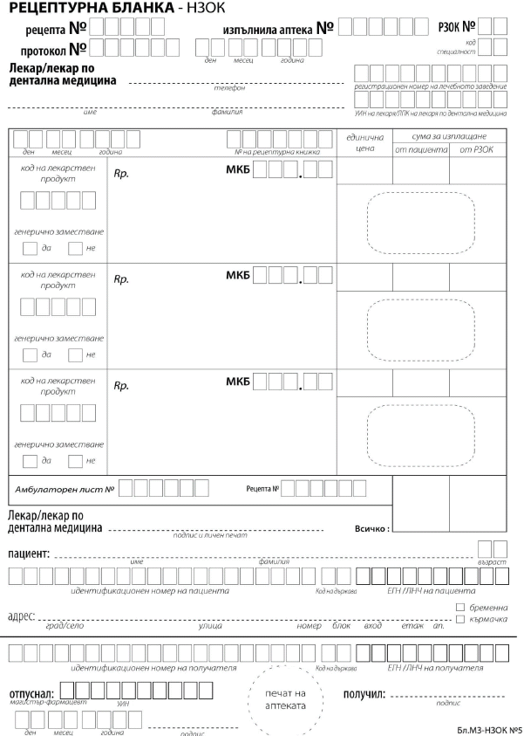

Приложение № 7 към чл. 24, ал. 1

(Изм. - ДВ, бр. 68 от 2014 г., в сила от 15.08.2014 г.)

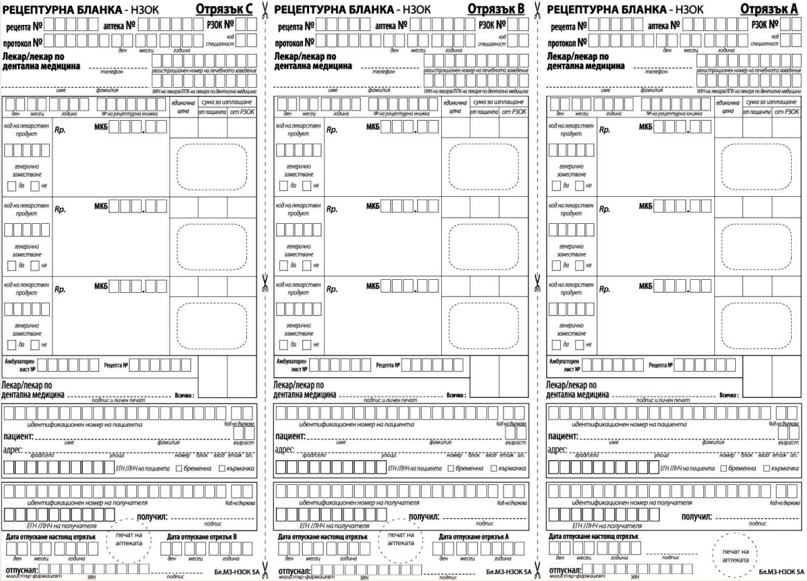

Приложение № 8 към чл. 24, ал. 1

(Изм. - ДВ, бр. 68 от 2014 г., в сила от 15.08.2014 г.)

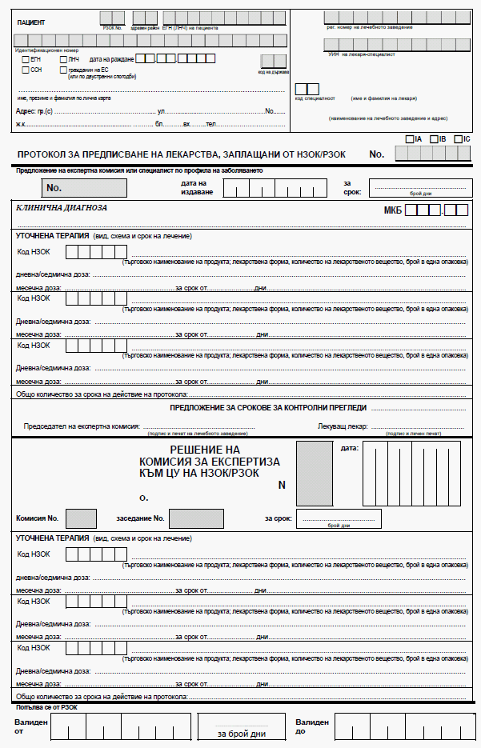
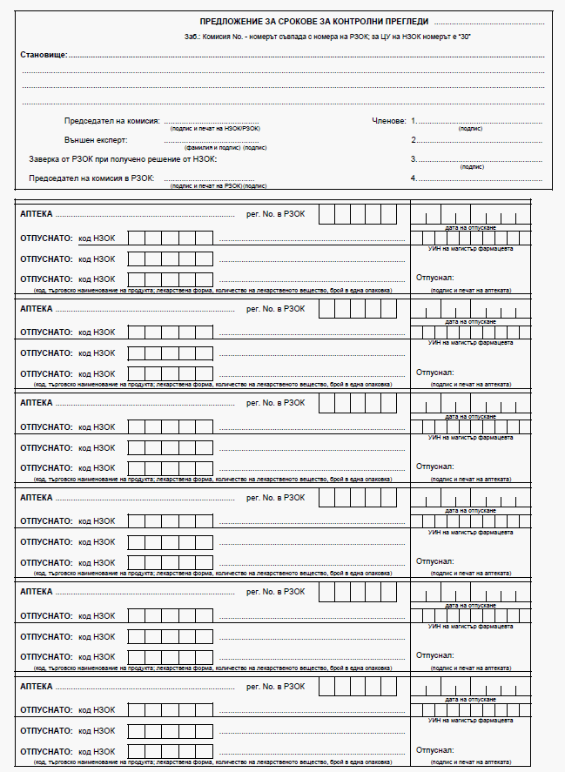

Приложение № 8а към чл. 30а, ал. 1

(Ново - ДВ, бр. 81 от 2013 г., изм. - ДВ, бр. 68 от 2014 г., в сила от 15.08.2014 г.)

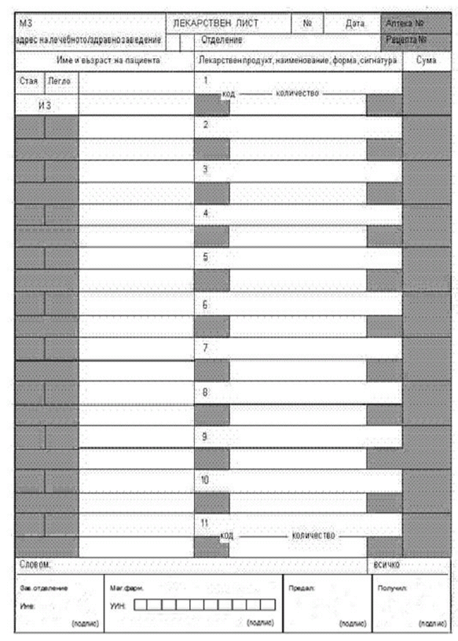

Приложение № 8б към чл. 30г, ал. 3

(Ново - ДВ, бр. 81 от 2013 г., изм. - ДВ, бр. 68 от 2014 г., в сила от 15.08.2014 г.)

ОТДЕЛЕНИЕ/КЛИНИКА ПО
МЕДИЦИНСКА ОНКОЛОГИЯ
РЕШЕНИЕ № ....../........... 201... г.
на ОНКОЛОГИЧНИЯ КОМИТЕТ
по ХИМИОТЕРАПИЯ
Пациент: .................................................................................................................................................................................................................................................................
................................................................................................................................................................................................................................................................................
ЕГН: ......................................
Диагноза - стадий: ........................................................................................................................................................................................................................................................
................................................................................................................................................................................................................................................................................
................................................................................................................................................................................................................................................................................
Хистологичен резултат: .....................................................................................................................................................................................................................................................
................................................................................................................................................................................................................................................................................
ER ............ PgR ........... HER2 ........
RAS ....... EGFR ........
Решение
ЩЕ СЕ ПРОВЕДЕ ЛЕКАРСТВЕНО ЛЕЧЕНИЕ ПО СХЕМА:
 | НЕАДЮВАНТНА ХТ ..............................................................................................................................................................................................................................................
 | АДЮВАНТНА ХТ .................................................................................................................................................................................................................................................
 | ЛЕЧЕБНА ХТ .................................................................................................................................................................................................................................................
 | БИФОСФОНАТИ .................................................................................................................................................................................................................................................
 | ХОРМОНОТЕРАПИЯ ..............................................................................................................................................................................................................................................
 | ТАРГЕТНА (БИОЛОГИЧНА) ТЕРАПИЯ ............................................................................................................................................................................................................................
 | ................................................................................................................................................................................................................................................................
 | АНТИЕМЕТИЦИ .............................................................................................................................................................................................................................................
 | КОЛОНИOСТИМУЛИРАЩИ ФАКТОРИ ...............................................................................................................................................................................................................................
 | ................................................................................................................................................................................................................................................................
 | ИНТРАКАВИТАРНА ХТ ........................................................................................................................................................................................................................................
Брой цикли/курсове |  |  | Продължителност
................................... |  |  | .................................
Интервал:  1 седмица; 2 седмици; 3 седмици; 4 седмици
Контролни изследвания по преценка на лекаря:
 |  | Задължителен набор изследвания според медицинския стандарт
 |  | ПКК............. Биохимия............. Туморни маркери............. Ехография
 |  | Рентгенограма на бели дробове.............  КТ....................................................................................................................................................................................................
 |  |  ЕКГ............. Други
Костна сцинтиграфия |  |  |  | Мамография
Лечебната схема и продължителност позволяват при запазено общо състояние и липса на токсичност изписване на 48-и час.
Лечението може да бъде проведено и по клинична процедура.
ДОКЛАДВАЛ:
ПРЕДСЕДАТЕЛ: |  |  |  | ЧЛЕНОВЕ: "

Приложение № 8в към чл. 30д, ал. 1

(Ново - ДВ, бр. 81 от 2013 г., изм. - ДВ, бр. 68 от 2014 г., в сила от 15.08.2014 г.)

Рецептурна бланка № .....................
за лекарствени продукти, заплащани от НЗОК
...............................................................................................................................................................................................................................................................................
Наименование на лечебното заведение - Рег. №
Лекар (име) ................................................................................................................................................................................................................................................................
УИН на лекаря ..................................... Дата: ................................................................................................................................................................................................................
Заболяване група № .................................................. по прил. № 1
Протокол № ........................ Дата: ..................................................................................................................................................................................................................................
Rp.
1
_____________________________________________________________________________________________________________________________________________________________
_____________________________________________________________________________________________________________________________________________________________
2
_____________________________________________________________________________________________________________________________________________________________
_____________________________________________________________________________________________________________________________________________________________
3
_____________________________________________________________________________________________________________________________________________________________
_____________________________________________________________________________________________________________________________________________________________
Лекар:
(подпис и печат)
Пациент:
ЕГН:
_____________________________________________________________________________________________________________________________________________________________
Дом. адрес:
_____________________________________________________________________________________________________________________________________________________________
_____________________________________________________________________________________________________________________________________________________________
_____________________________________________________________________________________________________________________________________________________________
Гр. (с.)
_____________________________________________________________________________________________________________________________________________________________
_____________________________________________________________________________________________________________________________________________________________
Отпуснал: | Получил:
Маг. фарм. УИН:

(подпис и печат) | Дата: "

Приложение № 9 към чл. 53, ал. 1

(Изм. - ДВ, бр. 81 от 2013 г.)

Вх. № ....................................
.............................. 200 ...... г.
ДО
ДИРЕКТОРА НА
РЕГИОНАЛНА ЗДРАВНА ИНСПЕКЦИЯ
ГР. ........................
На вниманието на
инспектора по
наркотични вещества
ЗАЯВЛЕНИЕ
От ............................................................................................................................................................................................................................................
(трите имена на лекаря/лекаря по дентална медицина)
"..................................................................................................................................................",
(наименование на лечебното заведение)
...............................................................................................................................................................................................................................................
(адрес на лечебното заведение)
с № ......................... в регистъра на РЗИ на лекарите/лекарите по дентална медицина, които предписват лекарствени продукти, съдържащи наркотични вещества.
Моля да ми бъдат предоставени:
........................................... | броя кочани специални рецептурни бланки със зелен цвят
........................................... | броя кочани специални рецептурни бланки с жълт цвят
С уважение:
..........................................
(подпис)

Приложение № 10 към чл. 54

(Изм. - ДВ, бр. 81 от 2013 г.)

Регистър на лекарите/лекарите по дентална медицина, получили специални рецептурни бланки за предписване на лекарствени продукти, съдържащи наркотичните вещества от приложения № 2 и № 3 към чл. 3, т. 2 и 3 от Наредбата за реда за класифициране на растенията и веществата като наркотични
(Загл. изм. - ДВ, бр. 81 от 2013 г.)
Рег. №
съгласно
регистъра
по чл. 5,
ал. 1, т. 1 |  | Трите имена на лекаря/лекаря по дентална медицина
Код на | Брой получени |  | Брой получени | Серия | Дата на | Подпис | Дата на | Подпис на
лечебното | кочани (карнети) |  | кочани (карнети) | от № | полу- | на лекаря/ | предаване | инспектора
заведение | и брой на специал- |  | и брой на специал- | до № | чаване | лекаря по |  | по нарко-
 | ните рецептурни |  | ните рецептурни |  |  | дентална |  | тични
 | бланки с жълт |  | бланки със зелен |  |  | медицина |  | вещества
 | цвят в тях |  | цвят в тях

Приложение № 11 към чл. 56

(Отм. - ДВ, бр. 94 от 2011 г.)

